Мир «особого» ребенка
Интересен и пуглив.
Мир «особого» ребенка
Безобразен и красив.
Неуклюж, порою странен,
Добродушен и открыт
Мир «особого» ребенка.
Иногда он нас страшит.
Почему он агрессивен?
Почему он так закрыт?
Почему он так испуган?
Почему не говорит?
Мир «особого» ребенка – Он закрыт от глаз чужих.

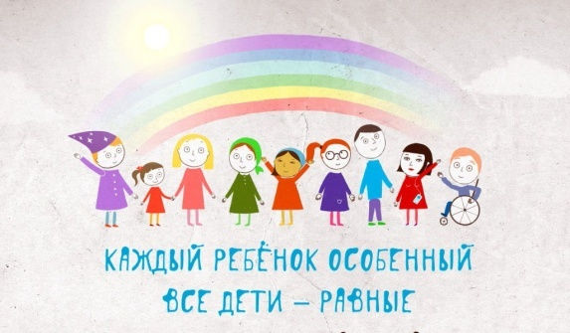



МБДОУ ЦРР-детский сад № 16

г. Нытва

Памятка для родителей, воспитывающих детей
с ОВЗ

Педагог-психолог
Азанова В.С.

2021год
«ПОНИМАЮ» и «ПРИНИМАЮ»
Правило 1. Не предъявляйте к ребенку повышенных требований. В своей жизни он должен реализовать не ваши мечты, а свои способности. Ни в коем случае не стоит стыдиться своего ребенка.
Правило 2. Чаще хвалите ребенка. Чаще хвалите ребенка. Ласково обнимайте, давайте ему какую-нибудь маленькую награду, когда у него что-нибудь получается или когда он очень старается. Если ребенок старается сделать, но у него не получается, лучше обойдите это молчанием или просто скажите: “Жаль, что не вышло, в другой раз получится”.
Правило 3. Признайте за ребенком право быть таким, какой он есть. Примите его таким – с невнятной речью, странными жестами. Ведь вы любите его, пусть ваша любовь и переживает трудные времена. В конце концов, какая разница, что скажут о вашем ребенке незнакомые люди, которых вы больше никогда не увидите или тетя Дуся из соседней квартиры? Почему их мнение для вас так важно?
Правило 4. Пытаясь чему-то научить ребенка, не ждите быстрого результата. Начните с того, что ребенок умеет делать хорошо, а затем побуждайте его сделать немножко больше. Правильная помощь и в нужное время принесет успех и радость и ребенку, и тем, кто ему помогает. Научитесь радоваться даже небольшим его достижениям. Постепенно он все выучит, и еще более постепенно проявит свои знания. Запаситесь терпением на годы.
Правило 5. Глядя на своего ребенка, не думайте о своей вине. Лучше подумайте о том, что уж он-то точно, ни в чем не виноват. И что он нуждается в вас и вашей любви к нему. Не замыкайтесь в своем мире. Не бойтесь говорить о своем ребенке. Как показывает опыт, люди в своем большинстве гораздо более терпимы, чем это кажется на первый взгляд. Заставьте друзей принять вашего ребенка таким, какой он есть. Найдите новых друзей, которые примут вашего малыша со всеми его чудачествами. Общение с другими людьми, детьми, возможно, поможет вашему ребенку в будущем. Не умея самостоятельно строить отношения с людьми, общаться, он возьмет вас и ваших друзей за образец.
Правило 6. Ребенок не требует от вас жертв. Жертв - требуете вы сами, следуя принятым обывательским стереотипам. Хотя, конечно, кое от чего и придется отказаться. Но выход можно найти из любой, даже самой сложной ситуации. И это зависит только от вас.
Правило 7. Рассказывайте о них – пусть все знают, что такие дети есть, и что им нужен особый подход! Кроме того, семьям полезно общаться между собой. При таком общении не редко родители перестают чувствовать свое одиночество, свою обособленность и особенность. Ощущение того, что существуют семьи с такими же проблемами, не редко приободряет, а семьи, прошедшие этот путь раньше могут помочь советом по уходу за ребенком. Родители, общаясь между собой не стесняются своих детей, не переживают из-за их странного поведения, доброжелательно относятся к странностям других. В результате такого общения налаживаются новые дружеские связи, жизнь приобретает новые оттенки.

